2010年温州中考科学试题及答案
亲爱的同学：
欢迎参加考试！请你认真审题，积极思考，细心答题，发挥最佳水平。答题时，请注意以下几点：
1．全卷共8页，有四大题，37小题。全卷满分200分。考试时间120分钟。
2．答案必须写在答题纸相应的位置上，写在试题卷、草稿纸上均无效。
3．答题前，认真阅读答题纸上的《注意事项》，按规定答题。
4．本卷可能用到的相对原子质量有：H-1 0-16 S-32
祝你成功！
卷 I
一、选择题（本题有20小题，每小题4分，共80分。每小题只有一个选项是正确的，不选、多选、错选，均不给分。）
1．“低能耗”、“低废水”、“低废弃物”是低碳理念的重要内涵。下列做法不符合低碳理念的是
A.推广利用太阳能 B．家庭电器长期处于待机状态
C．循环使用生活用水 D．回收有机垃圾用于生产沼气
2．今年3月21日，温州市区出现罕见的浮尘天气。环境监测中心报告，当天空气污染指数为270～290，首要污染物为可吸人颗粒物。依据下表判断，当天温州空气质量状况属于

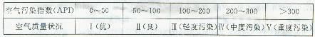
空气污染指数范围及相应的空气质量级别表

A.优 B．良 C．轻度污染 D．中度污染
3．钢的质地坚硬，机械性能好，有弹性和延展性，是最常见、应用较广的一种材料。但由于易锈蚀，每年损失的钢铁约占总产量的四分之一。下列属于钢的化学性质的是
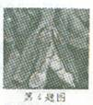 A.有弹性 B．质地坚硬
C．易锈蚀 D．有延展性
4．大豆种子因含有丰富的蛋白质而深受人们的喜爱。大豆种子是由下列哪
一结构发育而来的
A.胚珠 B．子房
C．花瓣 D．受精卵
5．随着分子、原子研究技术的提高，科学家可以利用原子来“组装”分子。若用这种技术组装成脱氧核糖分子(C₅H₁₀O₄),则该分子中不含有的原子是
A.氯原子 B．碳原子 C．氧原子 D．氢原子
6．小明为了检验运动会中获得的铜牌是否由纯铜制成，下列方法中最合理的是
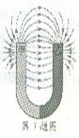 A.观察铜牌颜色 B．测铜牌的质量
C．测铜牌的体积 D．测铜牌的密度
7．如图是U形磁铁周围的磁感线。根据磁感线方向，下列对磁极的判断正
确的是
A.甲是N极，乙是S极 B．甲是S极，乙是N极
C．甲、乙都是S极 D．甲、乙都是N极
8．下列物质在氧气中燃烧，其中可观察到火星四射现象的是
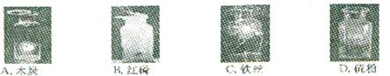

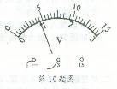9．观察洋葱表皮细胞和观察蜗牛爬行用到的工具分别是
A.显微镜、放大镜 B．放大镜、放大镜
C．显微镜、显微镜 D．放大镜、显微镜
10.如图所示，该电表的示数是
A.4.00伏 B．0.90伏
C．4. 50安 D．0.90安
11.上海世博会中国地区馆的外墙采用篆书来装饰，传递着二十
四节气的人文地理信息。一年二十四节气的划分依据是
A．地球绕太阳公转 B．地球自转
C．月球绕地球运动 D．太阳活动的强弱
12.下列是四种物质的分子模型，其对应物质属于单质的是
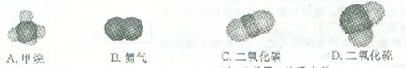
13.植物具有向光性生长的特点，其主要原因是与下列哪一物质有关
A.水 B．氧气 C．生长素 D．二氧化碳
14.航空航天材料中的重要金属钛(Ti)可以用Ti0₂与Si反应来制取，反应的化学方程式为：
Ti0₂+Si=Si0₂+Ti，则该反应属于化学反应基本类型中的
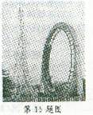 A.化合反应 B．分解反应 C．置换反应 D．复分解反应
15.如图是小明在玩过山车时的情景。下列对此过程中小明的状况叙述
正确的是
A.质量不断改变
B．运动方向不变
C．受到重力的方向始终竖直向下
D．在运动中始终处于二力平衡状态
16.某电镀厂排出的废水中含有较多的硫酸铜(CuSO4)。若要从硫酸铜
中获得金属铜，以减少废水对环境的污染，可选择下列物质中的
A.稀盐酸 B．氢氧化钠
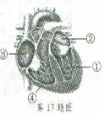 C．银粉 D．铁粉
17.心脏是人体血液循环的动力泵。如图为心脏的结构模式图，其
中①是
A.左心房 B．左心室
C．右心房 D．右心室
18.江心屿是国家4A级旅游风景区，岛上有榕树、樟树、蕨类植物、
水生植物及其它多种生物。江心屿上的所有生物构成
A.种群 B．群落
C．生态系统 D．植被
19.“小科学家”比赛中，有一项目是“反弹击物”（如图），要求参
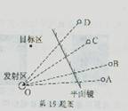 赛者将皮球射到平面镜上，经平面镜反弹击中目标区内的
物体。参赛者在发射区沿哪一方向射球，最有可能击中目
标
A.沿OA方向 B．沿OB方向
C．沿OC方向 D．沿OD方向
20. 2010年5月，全国蹦床锦标赛在温州举行。比赛中，当运
动员从蹦床上起跳后，在空中上升的过程中
A．动能变大，重力势能变小 B．动能变小，重力势能变小
C．动能变大，重力势能变大 D．动能变小，重力势能变大
卷 Ⅱ
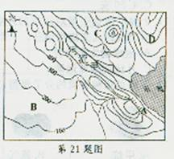二、简答题（本题有8小题，每空3分，共60分。）
21.如图为温州某地区的等高线地形图，据图回答：
(1)小明要选择“峭壁”进行攀岩运动，可选在 ▲ 处
（选填图中字母）。
(2)河流甲自西北向 ▲ 方向流入东海。
22. 2010年4月14日，青海玉树发生7.1级地震，给当地人
民群众带来巨大灾难。地震发生后，全国各地救援力量
聚集玉树展开施救。
(1)地震是地壳变动的表现形式之一，它是由于板块的
▲ 或张裂引起的。
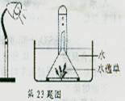(2)玉树位于青藏高原腹地，平均海拔4000米以上，来自平原地区的救援队员进入灾区会因海拔高， ▲ 等原因而引起头晕、呕吐等高山反应。
23.小明同学设计了如图所示的实验，用水蕴草来研究植物
的光合作用。
(1)水蕴草通过光合作用制造了 ▲ ，同时产生氧气。
(2)本实验采用 ▲ 法收集氧气。
(3)叶绿体位于植物细胞的哪一基本结构中？ ▲ 。
24.为了验证空气有质量，小明进行了实验，步骤如下：
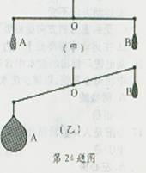 （一）取一支轻质、粗细均匀的直木条，用刻度尺确定其中点，
用细线将其悬挂，静止后直木条恰好保持水平平衡。
（二）将A、B两个质量相等的未充气的气球挂在直木条的
两端，静止后直木条恰好保持水平平衡（如图甲）。
（三）将A气球拿下，给它充足空气后再挂上，结果A气球
一端下沉（如图乙）。
(1)小白重复上述实验，在步骤（三）中出现小失误，把充气
的A气球挂上，静止后直木条仍能保持水平平衡。查
找原因后发现A气球的悬挂点不在原位置，于是他将
A气球向 ▲ 移到原位置，结果A气球端下沉。两
人得出结论：空气有质量。
(2)步骤（三）后，小明认为，在B气球悬挂处增挂固体使直木条重新保持水平平衡，所增挂固体的质量就是A气球中空气的质量。实际上小明的观点是错误的，原因是充气气球的体积较大，受到空气的 ▲ 影响较大，所以A气球中空气的质量并不等于所增挂物体的质量。
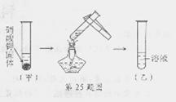25.在研究物质溶解性的实验中，小明将5克硝酸钾加入10克水中，充分振荡后静置，现象如图甲。
(1)小明认为图甲试管中的溶液为该温度下硝酸
钾的饱和溶液，判断的依据是 ▲ 。
(2)对该试管进行加热，得到如图乙所示的溶液，
此时溶液中硝酸钾的质量分数是 ▲ 。
（不考虑水的蒸发，计算结果精确到0. 01）
26.近年来，天气和气候的剧烈变化对人类生活、生
产带来许多不良影响。
(1)今年年初，西南五省区发生严重旱情。缺水严重影响农作物的生长，原因之一是土壤中的无机盐必须溶于水后才能被植物的 ▲ 吸收。
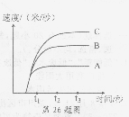 (2)旱区村民以天然水作为饮用水，天然水中含有许多杂
质，饮用前需净化处理。请列举一种净化水的方法：
如 ▲ 法。
(3)5月18日，温州龙湾下了一场冰雹，下落的冰雹“砸伤”
了停在机场的飞机。由于地面气温较高，落地的冰雹不
久就 ▲ 成水（填物态变化）。
(4)如图为三个质量不同的冰雹在下落过程中速度随时间
变化的图像。冰雹A运动到t3时刻时，受到的阻力与重力的大小有何关系？ ▲ 。
27.有些汽车安装了安全气囊，气囊中装有“叠氮化钠”(NaN₃)等固体
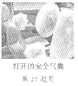 粉末。一旦汽车发生强烈的意外碰撞，传感器将激活特定的电路放
电，叠氮化钠迅速分解生成钠并放出氮气(N2)，使安全气囊打开，起
到保护作用。此后气体通过气囊上的小孔迅速消散，气囊收缩。
(1)写出叠氮化钠在放电条件下分解的化学方程式： ▲ 。
(2)写出安全气囊中选用叠氮化钠的理由： ▲ 。
28.1980年，世界卫生组织宣布已消灭天花，所以许多国家停止接种天
花疫苗。天花是一种由天花病毒引起的高传染性疾病。
(1)从预防传染病流行的措施来看，接种天花疫苗属于 ▲ 。
(2)通过接种疫苗获得的免疫，称为 ▲ 。
(3)资料表明，美国和俄罗斯的几个实验室仍保存着天花病毒。对于继续保存还是消灭这
些天花病毒，存在争论。下列属于反对保存天花病毒的理由有 ▲ （可多选）。
A．目前，科学家已研究清楚天花病毒的DNA序列，必要时可通过相关技术研制所需的天花病毒
B．保存天花病毒，有利于保护生物多样性
C．假如实验室中的天花病毒被泄漏出去，将会造成严重的后果
D．-旦天花重新流行，可以利用实验室保存的天花病毒快速研制疫苗
E．天花病毒可能还有新的用途，只是现在还没有被发现
三、实验探究题（本题有5小题，每空2分，共30分。）
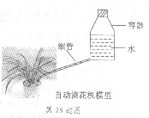29.如图是某同学设计的自动浇花机模型。其原理是：
太阳光照射，温度升高，容器内压强增大，使水流出。
温度下降时，容器内压强减小，外界空气从细管进入
容器内，使得下一次温度升高时又可以浇水。
(1)若该自动浇花机因容器盖未旋紧而漏气，将会出
现什么现象？ ▲ 。
针对这一自动浇花机，某兴趣小组想了解其浇水
快慢与哪些因素有关，进行了如下模拟实验。
实验一：取一个矿泉水瓶，加入足量水后，在底部插
入细橡皮管并旋紧瓶盖，用台灯照射，观察水流特点，记录随时间延长从橡皮管流出的水滴
总数，整理如下表：
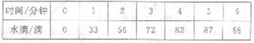

(2)分析实验一中数据可得：在O～1分钟，1～2分钟，……，5～6分钟的时间段中，水流速度最快的时间段是 ▲ 。
实验二：取三个相同的矿泉水瓶，加入等量的水，在底部插入细橡皮管并旋紧瓶盖，然后用不同功率的台灯等距离照射，每隔相等时间记录水滴数。
(3)实验二研究的问题是 ▲ 。
30.检测发现许多蔬菜中含有亚硝酸盐，当亚硝酸盐达到一定量时，会对人体产生危害。生活中，蔬菜有室温贮存和低温贮存两种方式。蔬菜中的亚硝酸盐含量在贮存过程中是如何变化的？某兴趣小组同学提出了两种假设：
假设一：蔬菜存放过程中，亚硝酸盐的含量一直升高。
假设二：蔬菜存放相同时间，冰箱贮存比室温贮存产生的亚硝酸盐要少。
他们选用新鲜的黄瓜、番茄、青椒三种蔬菜分别采用室温贮存、冰箱贮存进行研究。通过实验，获得数据整理如下表：
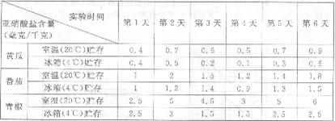

(1)有同学分析表中数据，认为实验结果不支持假设一，他的依据是： ▲ 。
(2)实验结果支持假设二。查阅资料得知，蔬菜中的硝酸盐通过代谢作用可转化为亚硝酸
盐。请你利用新陈代谢的相关知识，对“蔬菜存放相同时间，冰箱贮存比室温贮存产生
的亚硝酸盐要少”这一现象作出一种解释： ▲ 。
(3)结合本实验结果，对于新鲜的黄瓜、番茄、青椒，就亚硝酸盐含量而言，你认为何时食用比较合适？ ▲ 。

31.小明家的厨房中有电饭煲、电磁炉和微波炉。他为了比较这三种电器在加热水时的耗电。情况，在家长的帮助下进行实验，步骤如下：
（一）量取500毫升水，测出水的初温，关闭其它用电器，将电饭煲单独接入电路给水加热。当电能表的转盘转动100圈时，立即切断电路，测出电饭煲内水的末温。再把电饭煲换为电磁炉、微波炉重复实验，结果如表一。
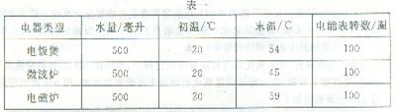

（二）增加水量和电能表的转数，重复上述实验，结果如表二。
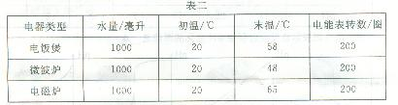

(1)除电能表外，本实验还需要的测量工具是 ▲ 。
(2)本实验通过观察 ▲ 来比较三种电器的耗电情况。
(3)本实验可得出的初步结论有 ▲ 。
32. -般烫发常用两种药水先后加在头发上使头发变成波浪状，第一种药水是碱性物质，第二
种是酸性物质。为了研究溶液的酸碱性强弱对发质的影响程度，小明进行实验，步骤如下：
（一）用水、盐酸、氢氧化钠配制pH分别为1、2、……、14的溶液各50毫升。
（二）从理发店收集同一个人的若干根基本相同的头发，每组3根分别浸泡在配制的14种溶液中。
（三）3小时后取出头发，用纸巾吸干头发上的液体，用测力计测出头发的拉力值（头发被拉断时的拉力大小）。
（四）记录实验数据求得平均值，绘制图像如下：
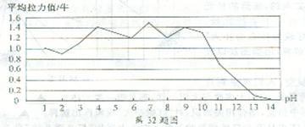

(1)为减少对实验结果的干扰，实验中小明对哪些变量进行了控制？ ▲ （列举两个）。
(2)通过实验，小明得出的初步结论是 ▲ 。
(3)为了使实验结果更加准确，请写出一点改进建议： ▲ 。

33.小明向氢氧化钠溶液中滴加了稀盐酸，发现没有明显现象。为了判断两者是否恰好完全反应，他取少量反应后的溶液加入试管中，滴加几滴无色酚酞试液，振荡后观察到酚酞试液不变色。
(1)根据上述现象，小明得出“两种物质恰好完全反应”的结论。小白认为小明的结论是不合理的，其理由是 ▲ 。
(2)小白利用pH试纸测反应后溶液的pH，以确定两者是否恰好完全反应。请你选用其它
试剂再设计一个实验，以验证氢氧化钠和盐酸是否恰好完全反应（要求写出选用的试
剂、可能观察到的现象和相应的结论） ▲ 。
(3)小白为了继续探究“在氢氧化钠与盐酸反应的过程中，溶液的pH是如何变化的”这一
问题，进行如下实验：在一定量的氢氧化钠溶液中逐渐滴加盐酸，用pH试纸测定溶液
的pH，记录数据如下表：
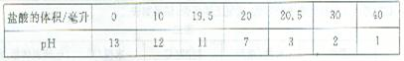

下图中能合理表示该反应过程中pH变化的图像是 ▲ 。

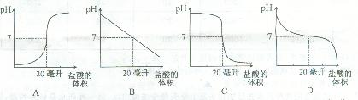

四、分析计算题（本题有4小题，第34题7分，第35题8分，第36题7分，第37题8分，共30分。）
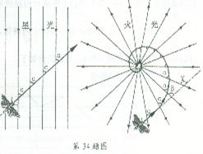34.夏天夜晚，常会看到灯蛾扑火现
象。灯蛾围着烛焰等光源一圈
又一圈飞行，圈子越来越小，直
至遇到火焰。远古时期就有灯
蛾，那时灯蛾在夜间飞行是依靠
星光来辨别方向的，遥远的星光
到达地球时近似于平行光线。
科学家对“灯蛾为什么会扑火”
这一问题的解释，用如图加以表
达。
(1)夜晚的星空，人们观察到许
多闪烁的星星，它们大多数与太阳一样，都是哪一类天体？ ▲ 。
(2)请运用图中信息，结合相关知识，对“灯蛾扑火”现象作出解释： ▲ 。
(3)有些农业害虫具有与灯蛾相似的习性。农业上采用“灯光诱杀法”来杀灭这些害虫。与农药除虫相比较，灯光诱杀法有何优点？ ▲ 。

35.温州市政府计划今年内建造40个电动汽车充电桩，为温州电动汽车的进一步发展做好配
套设施建设。下表为某品牌电动汽车的部分相关数据：
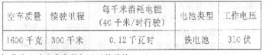

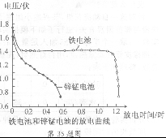 (1)空车时，若该电动汽车车轮与地面的总接
触面积是400厘米²，则该车对地面的压
强是多少帕？（g取10牛／千克）
(2)若该车以40千米／时的速度匀速行驶2.5
小时，则消耗电能多少千瓦时？
(3)该电动汽车采用铁电池供电。如图所示
为铁电池与锌锰电池给相同用电器供电
时的放电曲线。与锌锰电池相比较，铁电
池有何特点？ ▲ （写出两点）。
36．今年4月，冰岛埃亚菲亚德拉火山爆发，大量
水蒸气和二氧化硫混杂在火山灰中，随空气
流动大面积蔓延。
(1)二氧化硫(S02)中硫和氧两种元素的质量比为 ▲ 。
(2)据专家估算，全球火山每年释放出数百亿千克的二氧化
硫，二氧化硫在空气中经过一系列变化生成硫酸，加剧了
酸雨污染。二氧化硫形成硫酸的化学方程式可表示为：
2S0₂+2H₂0+02 =2H₂S0₄，试计算16千克的二氧化
硫完全反应生成硫酸多少千克？
(3)除火山等自然因素外，人类的活动也会加剧酸雨的形成。
写出一种有利于减少酸雨的措施： ▲ 。
37.现有两个电阻R和Ro，R为标准电阻（阻值不变），Ro的阻
值会随温度的升高而减小。它们的电流随电压的变化曲线如图甲所示。小明将两个电阻
连接成如图乙所示的电路进行实验研究，实验过程中电源电压保持不变。
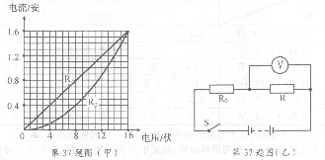

(1)据图甲可知，标准电阻R的阻值是▲欧。
(2)实验过程中，当Ro的温度升高时，电压表的示数会如何改变？ ▲。
(3)实验过程中，当电压表的示数为4伏时，电阻Ro消耗的电功率是多少瓦？
2010年浙江省初中毕业生学业考试（温州市卷）
科学试题卷答案
一、选择题（本题有20小题，每小题4分，共80分。每小题只有一个选项是正确的，不选、多选、错选，均不给分。）
1 | 2 | 3 | 4 | 5 | 6 | 7 | 8 | 9 | 10
B | D | C | A | A | D | A | C | A | B
11 | 12 | 13 | 14 | 15 | 16 | 17 | 18 | 19 | 20
A | B | C | C | C | D | B | B | D | D
二、简答题（本题有8小题，每空3分，共60分。）
21.（1） A （2） 东南
22. （1） 碰撞 （2） 缺氧（或空气稀薄）
23．（1） 有机物 （2） 排水法 （2） 细胞质
24. （1） 左 （2） 浮力
25. （1） 试卷低部还有硝酸钾固体 （2） 0.33（或33%）
26. （1） 根 （2） 过滤（或沉淀） （3） 熔化
27.（1）2NaN₃放电2 Na+3N₂↑（2）氮气稳定
28. （1） 保护易感人群 （2） 人工免疫（或特异性免疫） （3） AC
三、实验探究题（本题有5小题，每空2分，共30分。）
29.（1） 水全部流出 （2） 0～1分钟 （3） 光照强度对浇水快慢影响
30.（1）六组数据有五组数据跟他的假设不一致 （2） 低温时，新陈代谢比较较慢
（3）在低温保存的同时在第4天食用比较合适
31. （1） 温度计 （2）初温和末温的差
（3）这三种电器用来加热时，耗电量微波炉大于电饭煲大于电磁炉
32.（1） 合理即可 (2) 碱性对发质影响比较大
(2) 使每组头发数增加一些,这样使实验更加有说服力.(其它合理均给分，如时间方面等)
33.（1）无色酚酞遇到酸也是不变色。
（2） NaCO₃,如果出现气泡那么盐酸有多出溶液显酸性，如果没有出现气泡则溶
液显中性。
（3） C
四、分析计算题（本题有4小题，第34题7分，第35题8分，第36题7分，第37题8分，共30分。）
34.（1） 恒星
（2） 灯蛾飞行的路线总是跟光成一定角度（小于90），而“火”发出光线非平行线，因此最终“灯蛾扑火”。
（3） 无污染环境 （其它合理均给分）
35.(1)解：P=F/S=(1600Kg×10N/Kg)/400×10⁻⁴=4×10⁵Pa
（2）S=V.t=40km/h×2.5h=100 km W=100 km×0.12Kwh/Km=12 Kwh
(3) 放电时间比较长久 和放电时电压比较大会
36.（1） 1：1
（2）解：设：能生成硫酸X
2S0₂ + 2H₂0 +0₂ = 2H₂S0₄
128 196
----- -----
16Kg X
得：X=24.5Kg
(3) 植树造林 （合理即可）
37.（1） 10
（2） 增大
（3）解：
当电压表为4V时，电路的I=0.4A
此时R₀的电压8V
P_{R0}=U_{R0}×I=8V×0.4A=3.2w

